1、配置全局变量邮箱。

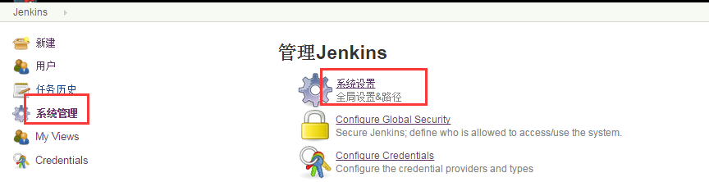

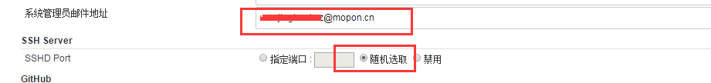

配置email-ext插件信息，发送邮件一般用这个。

我这里用的是163邮箱，试了几次qq邮件，都不成功，不知道为什么。

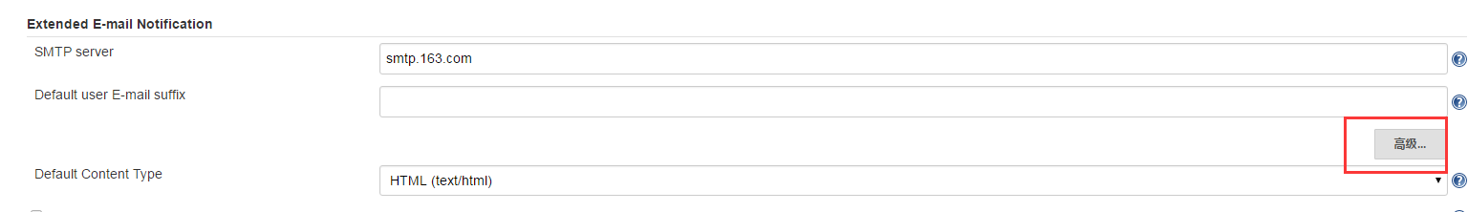

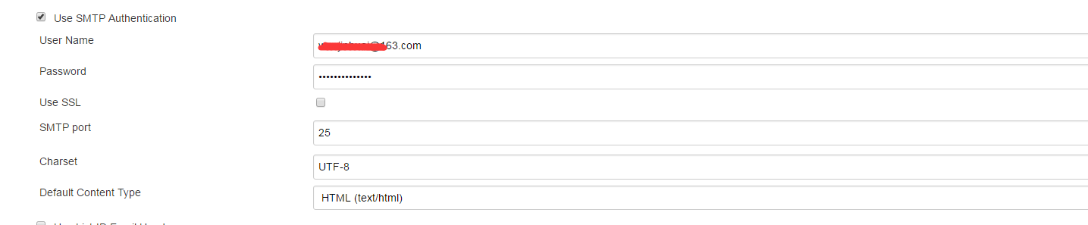

配置默认邮件信息，这个是内置的，几乎用不到。

